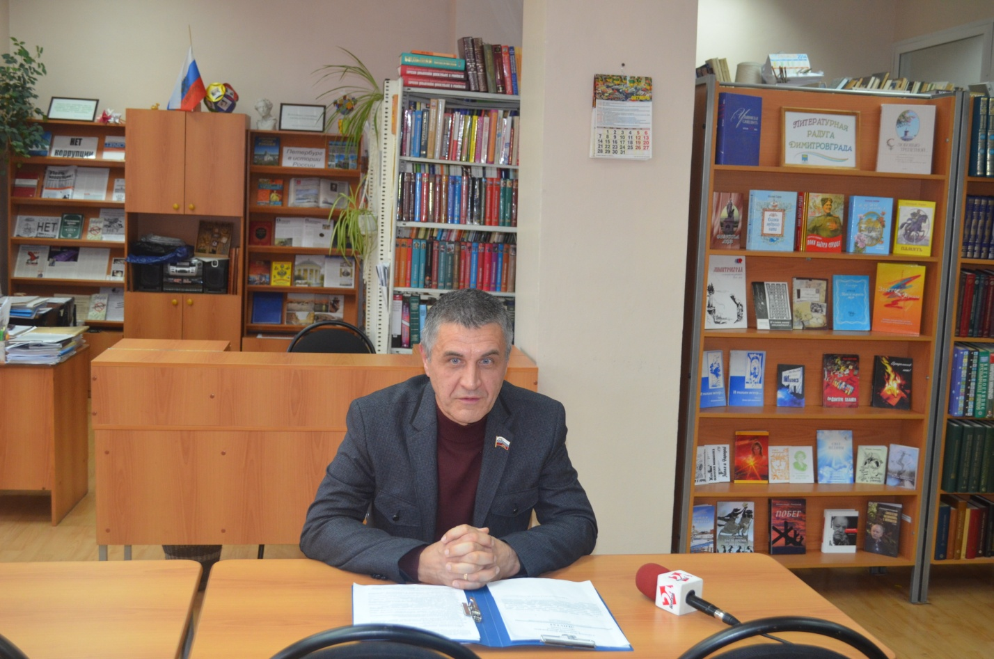
4 октября в Центральной городской библиотеке состоялся отчёт перед избирателями депутата Городской Думы по избирательному округу №10 Пикалова Владимира Николаевича. Депутат ведёт прием граждан во второй понедельник месяца с 17.00 до 19.00 в ОПОП №9, расположенном по улице 9-я линия, 15.
За отчётный период поступило 2 письменных, 15 устных обращений. Тематика обращений традиционна для многих избирательных округов: жилищно-коммунальное хозяйство, благоустройство территорий, очистка от снега и мусора, ремонт дорог, бездомные животные, работа питейных заведений. По мнению Пикалова В.Н., в работе депутата, как и в любой другой деятельности, требуются знания и практический опыт взаимодействия с органами власти, должностными лицами в целях решения проблем избирателей. Многие обращения решаются сразу по звонку депутата, в рабочем порядке. Решение более сложных проблем требует направления письменных запросов. И даже, если вопрос сразу не решается, он остаётся на контроле депутата. В работе Пикалова В.Н. – это обращение инициативной группы жителей Осиновой рощи и района строительного рынка, многие из которых являются инвалидами по зрению, об изменении маршрутной карты маршрута автобуса №37. В соответствии с требованиями законодательства предлагаемый жителями вариант изменения движения существующего маршрута автобуса №37 может быть рассмотрен при проведении открытого конкурса. Ближайшее время его проведения – 2021 год.
Пикалов В.Н. является заместителем председателя комитета по финансово-экономической политике и городскому хозяйству. В ближайшей повестке работы Городской Думы – рассмотрение проекта бюджета города на 2020 год, в котором конкретные обращения жителей должны найти свое воплощение.

